INFORME DE EXPLORACIÓN
Gestión de convocatorias — Escuela Nacional de Instructores (ENI)
Fecha: 7 de octubre de 2026 | Duración: aproximadamente 3 minutos | Módulo: /convocatorias/

Resumen ejecutivo
El inicio de sesión fue exitoso y permitió acceder al listado administrativo. Se recorrieron la búsqueda, los filtros combinados, la vista de consulta, la creación y edición sin guardar cambios, y la pantalla de cambio de estado. Los flujos explorados respondieron; no se modificaron convocatorias. Se observaron dos aspectos de presentación/datos que conviene validar, detallados abajo.

Hallazgos
H1 — Usabilidad (prioridad media): en la captura del listado, la columna Acciones queda muy ajustada al borde derecho y el botón «Modificar estado» aparece parcialmente recortado. Revisar el comportamiento responsivo/ancho de tabla para que todas las acciones sean visibles sin ambigüedad.
H2 — Validación de datos (requiere confirmación): en la vista de consulta de una convocatoria, un valor mostrado bajo la columna «Identificación» parece texto nominal en lugar de un identificador. Verificar el mapeo de columnas y los datos de prueba. No se reproducen datos personales en este informe.

Pruebas realizadas
# | Prueba | Resultado | Evidencia / observación
1 | Inicio de sesión con las credenciales suministradas | Correcto | Redirige al listado; se muestra la sesión autenticada.
2 | Carga inicial del listado | Correcto | 2 resultados; aparecen título, área, fechas, ciudad, cupos, estado y acciones.
3 | Búsqueda por «python» | Correcto | Se reduce a 1 resultado correspondiente al ciclo de Python.
4 | Filtros combinados: Desarrollo de Software + Villavicencio | Correcto | Se conserva el resultado coincidente; los criterios quedan en la URL.
5 | Búsqueda sin coincidencias y limpieza de filtros | Correcto | Se muestra «0 resultados» / «No hay resultados»; Limpiar restaura los 2 registros.
6 | Consulta de convocatoria | Correcto, con observación | Muestra metadatos, ocupación 2/30, 6,67 % e inscritos; revisar H2.
7 | Crear con campos vacíos | Sin cambios | Los campos de datos aparecen requeridos; la vista permanece en el formulario. No se creó registro.
8 | Abrir edición y cancelar | Correcto | Los valores existentes se cargan; se canceló sin guardar.
9 | Abrir cambio de estado | Correcto | Se muestran Borrador, Publicada, Cerrada y Cancelada; no se guardó un cambio.
10 | Consola del navegador en el listado | Sin errores | No se observaron errores de consola durante la vista del listado.

Captura de pantalla
Listado inicial de convocatorias después del inicio de sesión. La imagen permite apreciar el ajuste de la columna de acciones en el ancho de ventana utilizado.
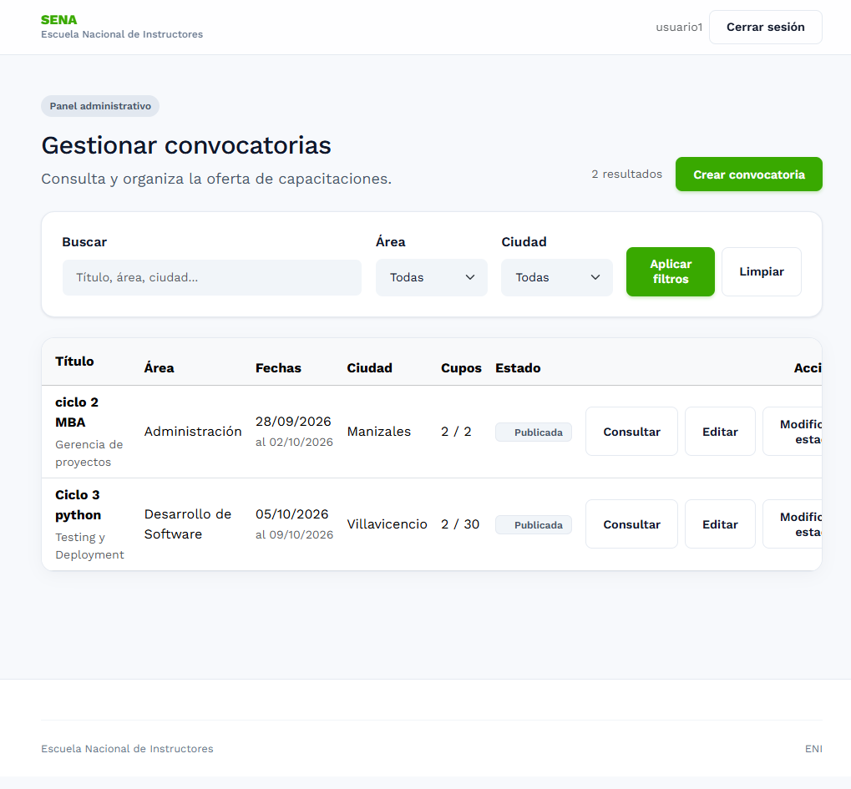

Alcance y limitaciones
Exploración manual de interfaz, sin pruebas de carga, accesibilidad formal, seguridad ni modificación persistente de datos. La observación H2 es preliminar y requiere contrastarse con el origen de datos. La captura está embebida en este documento y también se conserva como archivo PNG independiente.

